Classement des consoles de harpes pour Musiconis – VMG
Qualifier / classer => décrire
Décrire - Classer – Critères – Catégories (Cf Aristote/l’être)
On décrit ce qu’on comprend / selon ce qui nous semble intéressant / important /utile. On peut aussi décrire des choses parfaitement inutiles.
L’œuf et la poule : par exemple : une forme esthétique / histoire vient d’une innovation/découverte technologique pas seulement d’un style.
Ne pas oublier la transversalité
Préalables
Les critères/qualifications seront différentes selon les époques : par ex pour la colonne d’une harpe à pédales on pourra décrire l’épaisseur / la manière dont elle est attachée à la caisse, à la console / le style de décoration / si elle est creusée ou droite etc/ cylindrique ….
Créer des catégories pour aider à décrire : s’appuyer sur une connaissance la plus large possible + laisser la place à des surprises possibles qui pourront faire changer nos « représentations » et donc évoluer nos description (flèches circulaires).
Autrement dit soit je cherche à illustrer des représentations catégorielles admises par les « spécialistes », soit je cherche à les faire évoluer.
On reste toujours prisonniers de ses propres représentations (risque de biais cognitif), mais elles sont aussi, ces représentations, ce qui nous permet de penser, de décrire, d’avancer et … de changer.
Il faut donc à la fois chercher à rendre compte de représentations communes ET rendre compte d’une réalité / aspects techniques/historiques et pas uniquement formel (esthétique)

A - Proposition de départ – Musiconis
- droite
- arrondie
- échancrée (= avec deux points de chaque côté)
- col de cygne = (si l'emboîtement dans la caisse de résonance a la forme du cou du volatile)
- autre

Remarques sur ces catégories :
« emboitement » = une notion technique
Déf. échancrer : Découper et enlever une partie du bord, du rebord de (quelque chose) ».
« Avec deux points de chaque côté » : creusé entre deux points. Mais en fait c’est au niveau du lien entre la console et la caisse qu’il y a de vraies différences.

Exemples donnés :
- 1 droite - 2 arrondie - 3 échancrée -4 et 4 bis col de cygne : OK
- 5 : seulement au niveau de l’attache entre la console et la caisse (si l'emboîtement dans la caisse de résonance a la forme du cou du volatile) => pour être vraiment rigoureux avec cette catégorie, il faudrait aussi définir des critères pour l’autre côté, le lien entre la colonne et la console.
- 6 « échancrée 2 » : ???? pour moi ça n’est pas pertinent = arrondie/forme simple
- 7 autre ou échancrée : mais modèle très typique des harpes « gothiques » (15e. s.). 7 = 3

B - Proposition à débattre – VMG
Décrire colonne + console + caisse + chevilles ne suffit pas. Il manque ce qui les relie :
- Où sont les chevilles sur la console ?
- Angle aigu ou ouvert de la harpe (entre colonne et caisse) / Type de triangle

La console est La partie qui tient les cordes et chevilles. Leur position sur la console est tout aussi importante que la forme de celle-ci, et l’influence fondamentalement.

- Consoles de forme simple / une ligne simple
- Droite
- Courbe
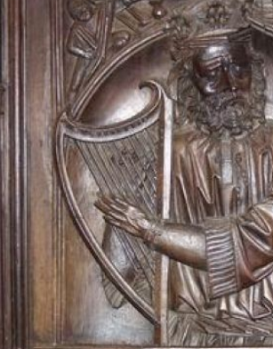
=> La console est dans l'axe de la jonction avec la caisse

- Consoles de forme complexe / désaxée / Col de cygne
- Pointu (avec une pointe) ou « décrochement angulaire »
- Arrondi ou « décrochement arrondi »
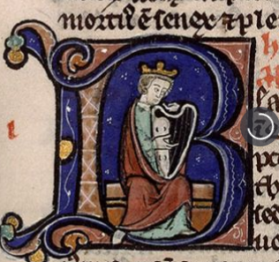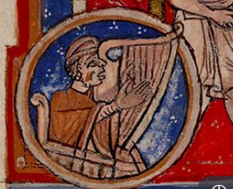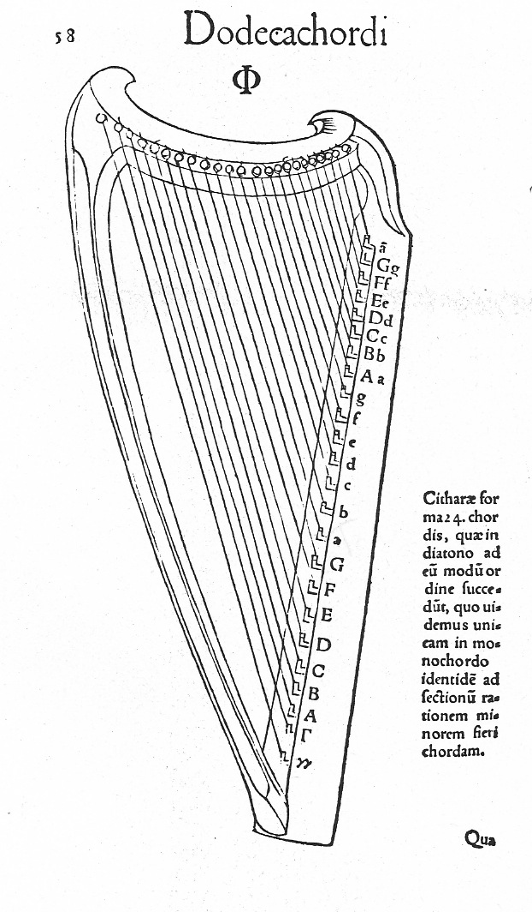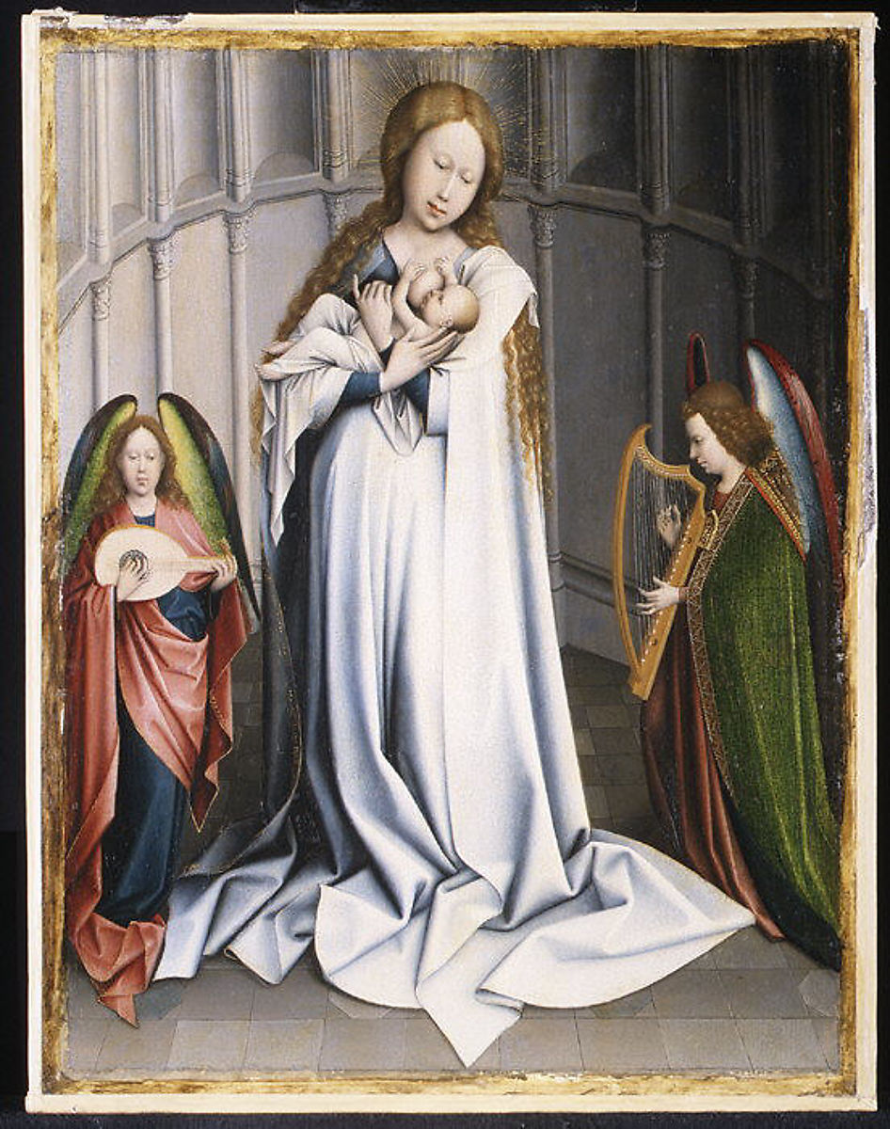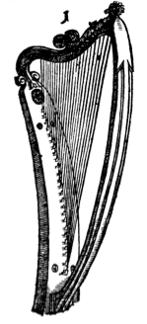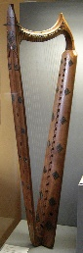
=> La partie qui porte les chevilles n’est pas dans l'axe de la jonction avec la caisse

=> Présence d’un décrochement au niveau de la jonction avec la caisse : la forme / courbure de la console va dans deux directions, dont la première sert à surélever le plan des cordes, ou le mettre dans un autre axe que celui du lien avec la caisse
« Col de cygne » est parlant pour exprimer cela

C- Complément

La forme de cette partie supérieure du triangle est nécessairement liée à l’ouverture de l’angle formé en bas entre la caisse et la colonne. Je proposerai aussi, dans une 2e temps, pour compléter les fiches des éléments descriptifs des harpes sur Msuiconis d’ajouter une entrèe sur la forme du triangle (pas seulmement colonne + console + caisse mais type de triangle / d’angle).

